بسم الله الرحمن الرحيم
مديرية التربية والتعليم............
مدرسة............................
اختبار الشهر الأول لمادة التربية الإسلامية
الصف الأول الأساسي
الاسم:..............................
السؤال الأول : ضع إشارة ( ) أمام العبارة الصحيحة وإشارة ( × ) أمام العبارة الخاطئة : (..... علامة )
- عند سماع القرآن الكريم أُنصت إليه . ( ) .
- لوّن خالد صفحات القرآن الكريم . ( ) .
- من قرأ حرفًا من القرآن الكريم له عشر حسنات . ( ) .
- الشهادتان الركن الأول من أركان الإسلام . ( ) .
- خلق الله تعالى الإنسان فقط . ( ) .

السؤال الثاني : صل بخط بين الجمل في العمود الأول وما يناسبها من العمود الثاني : ( .... علامة )

  - أقول عند البدء بالطعام . * الخالق
  - اسم من أسماء الله الحسنى . * بسم الله
  - الشهادتان أن أقول . * محمد صلى الله عليه وسلم
  - أنزل الله تعالى القرآن على سيدنا . * أعوذ بالله من الشيطان الرجيم
  - أقول عند البدء بتلاوة القرآن الكريم . * أشهد أن لا إله إلا الله وأشهد أنّ محمدًا رسول الله

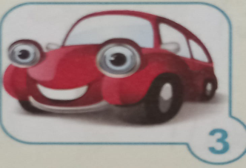
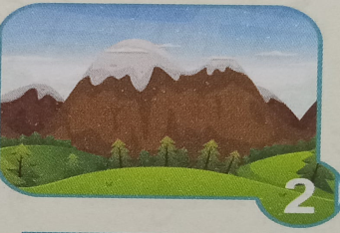
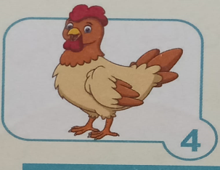
السؤال الثالث : أصنف الأشياء الآتية في الجدول بوضع الرقم المناسب : (... علامات )
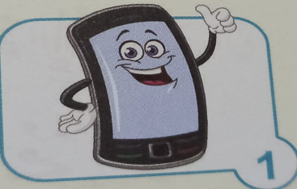
مخلوقات خلقها الله تعالى
أشياء صنعها الإنسان

السؤال الرابع : ألون الشهادتين : (.. علامة )
أشهد أن لا إله إلا الله
وأشهد أنّ
محمدًا رسول الله

انتهت الأسئلة

